PEDIDO DE PROVIDÊNCIA N° /2023

Excelentíssimo Presidente,
Excelentíssimos Vereadores,

O VEREADOR QUE A ESTE SUBSCREVE SOLICITA, APÓS TRAMITAÇÃO REGIMENTAL, À MESA DIRETORA DESTA EMÉRITA CASA, QUE SEJA ENVIADA CORRESPONDÊNCIA AO EXMO. SR. PREFEITO DUÍLIO DE CASTRO FARIA, SOLICITANDO PROVIDÊNCIAS JUNTO AO SETOR RESPONSÁVEL, SEJA REALIZADO EM CARÁTER DE URGÊNCIA, LIMPEZA E CAPINA EM TODA EXTENSÃO DA RUA SEM SAÍDA PRÓXIMO À LINHA FÉRREA, SEGUIMENTO DA RUA QUE DÁ ACESSO AO DEPÓSITO DA AMBEV ATRÁS DO PRESÍDIO.

JUSTIFICATIVA:

Esta referida rua encontra-se em péssima situação servindo de bota fora da população e de criatório de mosquitos transmissores de várias doenças e animais peçonhentos.

Este pedido é para atender aos moradores da via pública em referência.

Sete Lagoas, 18 de Janeiro de 2024.

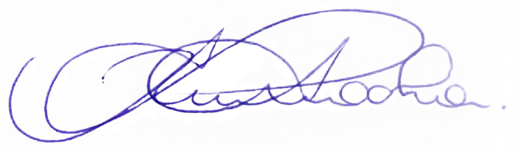
RODRIGO BRAGA DA ROCHA
VEREADOR - PV

